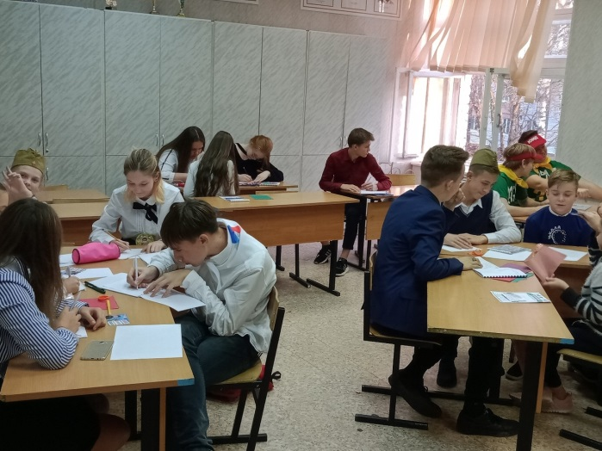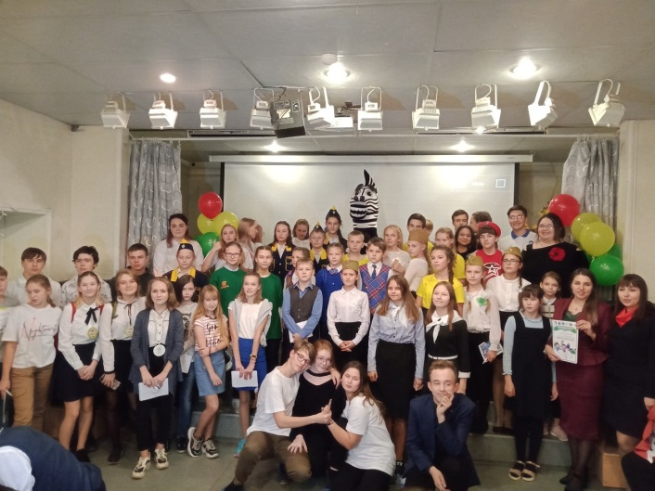
С целью развития ЮИДовского движения в рамках проекта "Школа дорожной безопасности", реализуемого АНО "Мамы Череповца рекомендуют" 23 октября 2019 года в городе Череповце на базе МБОУ "Центр образования им И.А. Милютина" при поддержке управления образования, ОГИБДД УМВД России по г. Череповцу прошел форум «ЮИД и РДШ - вместе за безопасность на дороге!»
В мероприятии приняло участие 90 школьников и 22 педагога и родителя, которым интересна тема безопасности на дороге.
В рамках форума проходила образовательная программа "Школа дорожной безопасности" по различным направлениям, таким как: информационное, шефское, пропагандистское, организационное. Участники в интересной форме на своих площадках познакомились с опытом других ребят. При создании творческих проектов по теме «Будь модным-стань заметным!» все участники проявили свою креативность и достойно представили свои работы.
Приятным сюрпризом для участников стала площадка "Лаборатория дорожной безопасности", которая подготовила целый ряд заданий для наших участников. Ребятам предстояло выполнить задания на практике по безопасности дорожного движения как для пешеходов, так и для водителей велосипеда, для пассажиров легковой автомашины и общественного транспорта.
Все участники форума в подарок получили световозвращающие элементы для лучшей видимости пешеходов в темное время суток, блокноты, календари и ручки с эмблемой мероприятия. Организаторы призывают всех быть внимательными на дорогах.
